MODALITES DE SAISIES des données dans le fichier Excel.
La saisie des données est obligatoire pour les colonnes à entête ROUGE
La saisie des données pour les colonnes à entête VERTE n’est pas obligatoire. Mais la non saisie peut entrainer des manquements notamment au niveau du bilan SIDEP.
Ne pas modifier les entêtes de Colonnes
Colonne | A Saisir | Format Saisi | Format Excel | Obligatoire  SIDEP
Sexe | F ou M | Majuscule | TEXTE | x
NOM |  | Majuscule | TEXTE | x
PRENOM |  | Majuscule | TEXTE | x
NOM NAISS |  | Majuscule | TEXTE
DATE NAISS | JJ/MM/AAAA |  | DATE | x
Adresse1 |  | libre | TEXTE | x
Adresse2 |  | libre | TEXTE
Code Postal/VILLE |  | 12345 VILLE | TEXTE | x
Email |  | libre | TEXTE
TEL MOBILE |  | Avec ou sans espace. Pas de POINT | TEXTE | x
NUM SECU |  | Pas de | (pipe) | TEXTE | x
SYMPTÔMES | Code Concerto | Majuscule | TEXTE | x
Type HERBEGEMENT | Code Concerto | Majuscule | TEXTE | x
PROFESSION | M : Médicale  NM : non Médicale | Majuscule | TEXTE | x
CODE Analyse PCR | CO: pour COVBM0  NON : si non demandé | Majuscule | TEXTE
SEROLOGIE | OUI : à faire  HN : à faire HN  NON : non demandée | Majuscule | TEXTE
ADELI MED | Les 9 chiffres de l’Adélie  Si vide = med par défaut | Pas d’espace | TEXTE | x
Transmetteur | Code Concerto | Majuscule | TEXTE
Date PRELEVEMENT | JJ/MM/AAAA |  | DATE
Heure PRELEVEMENT | hh :mn :ss |  | Personnalisé
PRELEVEUR | Code Concerto :  la saisie d’un code est essentielle à la tarification du prélèvement | Majuscule | TEXTE
SITE DOSSIER | Site autorisé  A déclarer avant utilisation : BR |  | TEXTE
Groupe DOSSIER | Groupe autorisé  A déclarer avant utilisation : 0 (zéro) |  | TEXTE
REGIME SECU |  | Sur deux digits (ex :01) | TEXTE
Code GEST SECU |  | Sur 3 digits (ex :841) | TEXTE
Urgent | A : pour Urgent  Sinon rien | Majuscule | TEXTE

DETAIL CODES :
Type Hébergement :
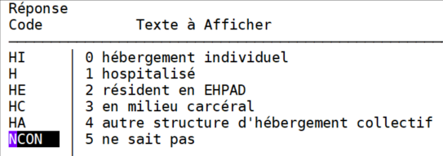

Apparition Symptômes :
